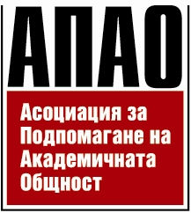

# К О Н К У Р С

# за мобилност с цел практика по

# ПРОГРАМА ЕРАЗЪМ +

**за 2018 / 2019 г.**

# СУ „Св. Климент Охридски“ обявява конкурс за селекция на студенти и докторанти за мобилност с цел практика по програма Еразъм+ за 2018/2019 година.

Подробна информация относно възможностите за провеждане на практиките, условията за кандидатстване и необходимите документи са публикувани на **уеб-сайта на СУ „Св. Климент Охридски“** [**www.uni-sofia.bg**](http://www.uni-sofia.bg) **- Международна дейност – Програма Еразъм+ - Еразъм+ за студенти - Практика.**

Краен срок за кандидатстване: **25 юни 2018 г., 17:00 часа**

*Отдел „Международно сътрудничество“*

*Ректорат, стаи 5 и 15а*

*тел.: 02/ 9308220, 9308416*